Kuchenki elektryczne indukcyjne - dlaczego są lepsze od tradycyjnych kuchenek?
Kuchenki elektryczne indukcyjne pod wieloma względami przewyższają kuchnie gazowe. Mają wiele zalet, zarówno pod względem samego gotowania, jak i energooszczędności.

Jak działają kuchenki elektryczne indukcyjne?
Gotowanie indukcyjne wykorzystuje energię elektromagnetyczną do bezpośredniego podgrzewania garnków i patelni. Jak łatwo się domyślić, jest to dużo bardziej efektywne niż ogrzewanie garnków tradycyjnym palnikiem. Indukcja jest w stanie dostarczyć około 80 - 90 procent swojej energii elektromagnetycznej do przyrządzanych potraw. Porównując to z gazem, który przetwarza zaledwie 38 procent swojej energii, widzimy ogromną różnicę.
Kuchenki elektryczne indukcyjne - wygoda i elegancja w kuchni
Płyty indukcyjne nie tylko znacznie szybciej się nagrzewają, ale także znacznie precyzyjniej regulują temperaturę. Kuchenki indukcyjne elektryczne mogą osiągać szeroki zakres temperatur, dzięki czemu potrawy gotują się znacznie krócej niż. Ponadto, powierzchnia płyty grzewczej pozostaje chłodna, więc nie musimy się martwić o poparzenia.

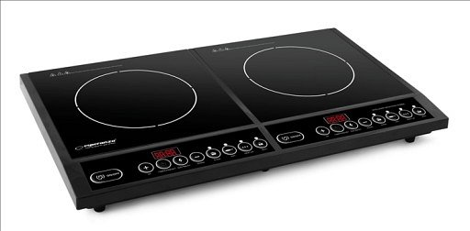
Czy warto inwestować w taki sprzęt AGD?
Prawie pod każdym względem kuchenki indukcyjne elektryczne są szybsze, bezpieczniejsze, czystsze i bardziej wydajna niż ich gazowe odpowiedniki. dodatkowo, poza funkcjonalnością, to co je wyróżnia to elegancki wygląd, dużo bardziej pasujący do nowoczesnych wnętrz, niż tradycyjne kuchenki palnikami.

